Десять советов родителям о здоровье детей
совет 1. При появлении первых характерных признаков заболеваний рекомендуется сразу обращаться к специалисту в данной области медицины.
совет 2. Если вы замечаете, что ваш ребенок в кругу своих сверстников отличается неловкостью движений, плохой речью, если у него бывают обмороки, головокружения, головные боли, рвота, его укачивает в транспорте, необходимо проконсультировать ребенка у невропатолога.
Совет 3. Обратите внимание на поведение ребенка: чрезмерная подвижность, гипервозбудимость или, наоборот, вялость, утомляемость, плаксивость, страхи, нарушенный сон, навязчивые движения — это наиболее распространенные симптомы психического напряжения еще слабой нервной системы ребенка-дошкольника. При появлении этих признаков обязательно следует показать ребенка детскому психиатру.
Совет 4. Ваш ребенок часто переспрашивает или не всегда реагирует на обращенную к нему речь, у него бывают частые ангины, потеря голоса, кашель, постоянный насморк, если ребенок спит с открытым ртом, храпит во сне, гнусавит при разговоре — проконсультируйте ребенка у ЛОР-врача (отоларинголога).
Совет 5. Если у ребенка плохой аппетит, часто возникает тошнота, рвота, нарушения стула (запор, жидкий ), боли в животе (до еды, после еды), следует обратиться за квалифицированной помощью к врачу-гастроэнтерологу.
Совет 6. Обращение за консультацией врача-аллерголога необходимо в тех случаях, если в дошкольном периоде у ребенка возникает реакция (сыпь, отек, затрудненное дыхание, внезапный насморк, чихание) на какую-то пищу, запахи, пыльцу цветов, лекарства, прививки.
Совет 7. Воспаление кожи на разных участках тела (чаще на руках и ногах), сопровождающееся покраснением, зудом, шелушением, экссудацией — возможно, это признаки хронического дерматита или экземы, вылечить которые поможет врач-дерматолог. К дерматологу следует обращаться при любых видимых изменениях состояния кожных покровов, ногтей, волос.
Совет 8. Если вы замечаете, что ребенок сощуривает веки, когда рассматривает отдаленные предметы, или низко наклоняется над листом альбома или книги, близко садится к экрану телевизора, если он издалека (с расстояния 5 метров) не различает мелкие (до 1 см в диаметре) предметы, необходимо проверить остроту зрения вашего ребенка — обратитесь к окулисту (офтальмологу).
Совет 9. Постоянно обращайте внимание на осанку ребенка: при ходьбе он сутулится, у него одно плечо ниже другого, лопатки сильно выступают при выпрямленной спине; сидя на стуле, он заметно прогибается в ту или иную сторону, пытается часто менять позу, низко наклоняется (почти ложится на ) во время рисования и т.п. — обследование состояния позвоночника должен произвести специалист-ортопед.
Совет 10. Не забывайте о необходимости обязательных профилактических осмотров вашего ребенка следующими специалистами: эндокринологом (предупреждение заболеваний щитовидной железы, диабета, ожирения, нарушений роста), хирургом (обнаружение врожденных аномалий), стоматологом (выявление и лечение кариеса), кардиологом (диагностика нарушений функции сердца и сосудов), логопедом (нарушения речи и восприятия звуков).
Чтоб здоровье сохранить
Чтоб здоровье сохранить,
Организм свой укрепить,
Знает вся моя семья
Должен быть режим у дня.
Следует, ребята, знать
Нужно всем подольше спать.
Ну а утром не лениться–
На зарядку становиться!
Чистить зубы, умываться,
И почаще улыбаться,
Закаляться, и тогда
Не страшна тебе хандра.
У здоровья есть враги,
С ними дружбы не води!
Среди них тихоня лень,
С ней борись ты каждый день.
Чтобы ни один микроб
Не попал случайно в рот,
Руки мыть перед едой
Нужно мылом и водой.
Кушать овощи и фрукты,
Рыбу, молокопродукты-
Вот полезная еда,
Витаминами полна!
На прогулку выходи,
Свежим воздухом дыши.
Только помни при уходе:
Одеваться по погоде!
Ну, а если уж случилось:
Разболеться получилось,
Знай, к врачу тебе пора.
Он поможет нам всегда!
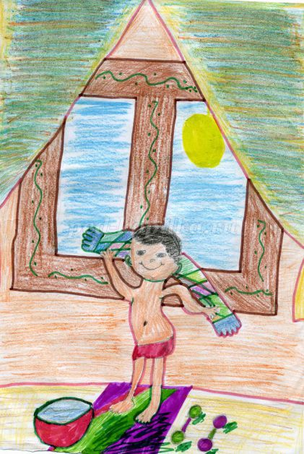

Вот те добрые советы,
В них и спрятаны секреты,
Как здоровье сохранить.
Научись его ценить!

